**BÁO CÁO THỰC HÀNH**

**IT2140 – 143619 – THỰC HÀNH ĐIỆN TỬ CHO CNTT**

**BÀI 13: FLIP FLOP**

|  |  |
| --- | --- |
| Họ và tên | Nguyễn Quỳnh Anh |
| Mã số sinh viên | 20225785 |
| Nhóm | 10 |

1. **Mục tiêu**

• Hiểu nguyên lý hoạt động của flip flop loại D và J-K.

• Biết cách xây dựng flip flop loại D và J-K từ các cổng logic cơ bản.

**2. Bài thực hành**

(Flip flop là một mạch tuần tự (sequential circuit) có khả năng giữ các trạng thái đầu ra (output state) không đổi cho đến khi có tác động chủ đích để thay đổi các trạng thái đầu ra. Vì vậy, flip flop còn được gọi là các phần tử nhớ (memory element, data storage element).

Có 4 loại flip flop cơ bản là: **S-R** (set-reset), **D** (data), **T** (toggle), and **J-K** (Jack Kilb).

Trong bài thực hành này sinh viên sẽ làm việc với flip flop loại D và J-K.

Bài 1. Xây dựng flip flop loại D theo sơ đồ logic ở Hình 1, sử dụng các IC 74LS00 (NAND) và IC 74LS04 (NOT).

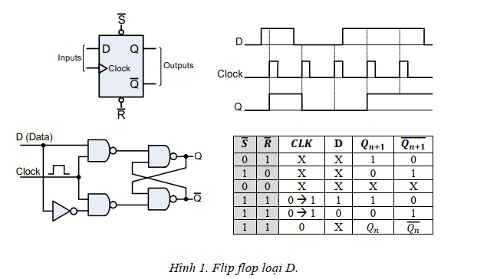

• Lắp mạch flip flop loại D trên bo mạch từ các linh kiện được cung cấp.

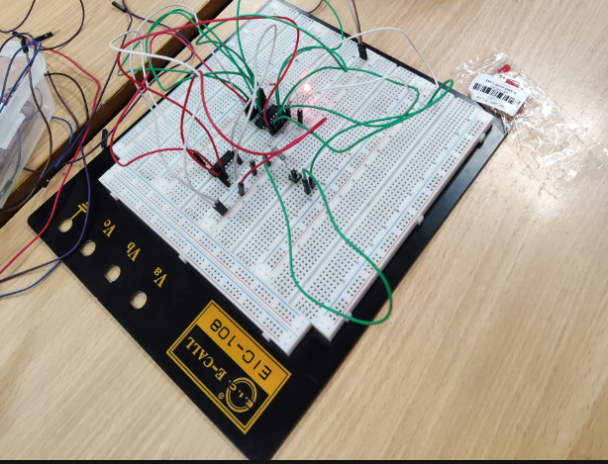

**Kết quả thực nghiệm:** Khi tín hiệu *Clock* thay đổi trạng thái từ 0 →1,

Nếu *D*=1 thì

*Qn+1*  = 1 ( LED sáng ) và $\overline{{ Q}_{n+1 }}$ = 0 ( LED tắt );

Nếu *D*=0 thì

*Qn+1*  = 0 ( LED tắt ) và $\overline{{ Q}_{n+1 }}$ = 1 ( LED sáng )

Trong các trường hợp còn lại của tín hiệu *Clock* , trạng thái của các đầu ra

*Qn+1*  , không thay đổi.

= >> Dựa vào bảng thật, ta thấy chức năng của mạch phù hợp với lý thuyết.

**Giải thích:** Khi tín hiệu *Clock* thay đổi trạng thái từ 0 →1 (tạo ra 1 sườn dương rising edge), thì là *Qn+1 = D* , tức là :

Nếu *D* =1 thì *Qn+1*  = 1 và $\overline{{ Q}_{n+1 }}$ = 0 ;

Nếu *D* =0 thì *Qn+1*  = 0 và $\overline{{ Q}_{n+1 }}$ = 1 .

Trong các trường hợp còn lại của tín hiệu *Clock* , trạng thái của các đầu ra *Qn+1*  , không thay đổi.

**Bài 2:** Xây dựng flip flop loại J-K theo sơ đồlogicởHình 2, sửdụng các IC74LS08(AND) và IC 74LS00 (NAND) hoặc chỉ sử dụng IC 74LS00 (NAND).

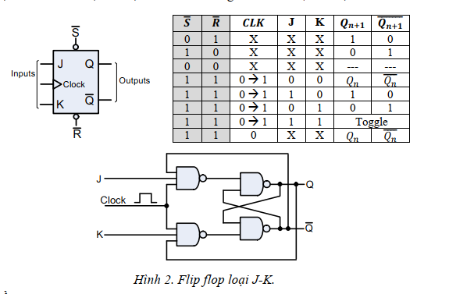

* **Kết quả thực nghiệm:** Khi tín hiệu *Clock* thay đổi trạng thái từ 0 →1 :

**-** Nếu*J = K* = 0, thì các đầu ra của flip flop được giữ nguyên trạng thái trước đó.

**-** Nếu *J=*1 và *K=*0 thì *Qn+1*  = 1 ( LED sáng ) và $\overline{{ Q}_{n+1 }}$ = 0 ( LED tắt ) .

**-** Nếu *J=*0 và *K=*1 thì *Qn+1*  = 0 ( LED tắt ) và $\overline{{ Q}_{n+1 }}$ = 1 ( LED sáng )

.

**-** Nếu*J=K*=1 , thì các đầu ra của flip flop lật ngược trạng thái trước ( 0 →1 và 1 →0 ).

>> Dựa vào bảng sự thật , ta thấy chức năng của mạch phù hợp với lý thuyết .

• **Giải thích:** Khi tín hiệu *Clock* thay đổi trạng thái từ 0 →1 :

**-** Nếu*J=K*=0, thì các đầu ra của flip flop được giữ nguyên trạng thái trước đó, tức *Qn+1 = Qn* và $\overline{{ Q}_{n+1 }}$ = $\overline{{ Q}_{n }}$.

**-** Nếu *J=*1 và *K=*0 thì *Qn+1*  = 1 và $\overline{{ Q}_{n+1 }}$ = 0 .

**-** Nếu *J=*0 và *K=*1 thì *Qn+1*  = 0 và $\overline{{ Q}_{n+1 }}$ = 1 .

.

**-** Nếu*J=K*=1 , thì các đầu ra của flip flop lật ngược trạng thái trước ( 0 →1 và 1 →0 ) ( hay còn gọi là “ toggle “ ).

Bài 3. Xây dựng flip flop loại J-K theo cấu hình Master-Slave dựa vào sơ đồ logic ở Hình 3, chỉ sử dụng các IC 74LS00 (NAND).

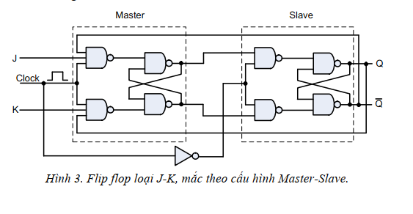

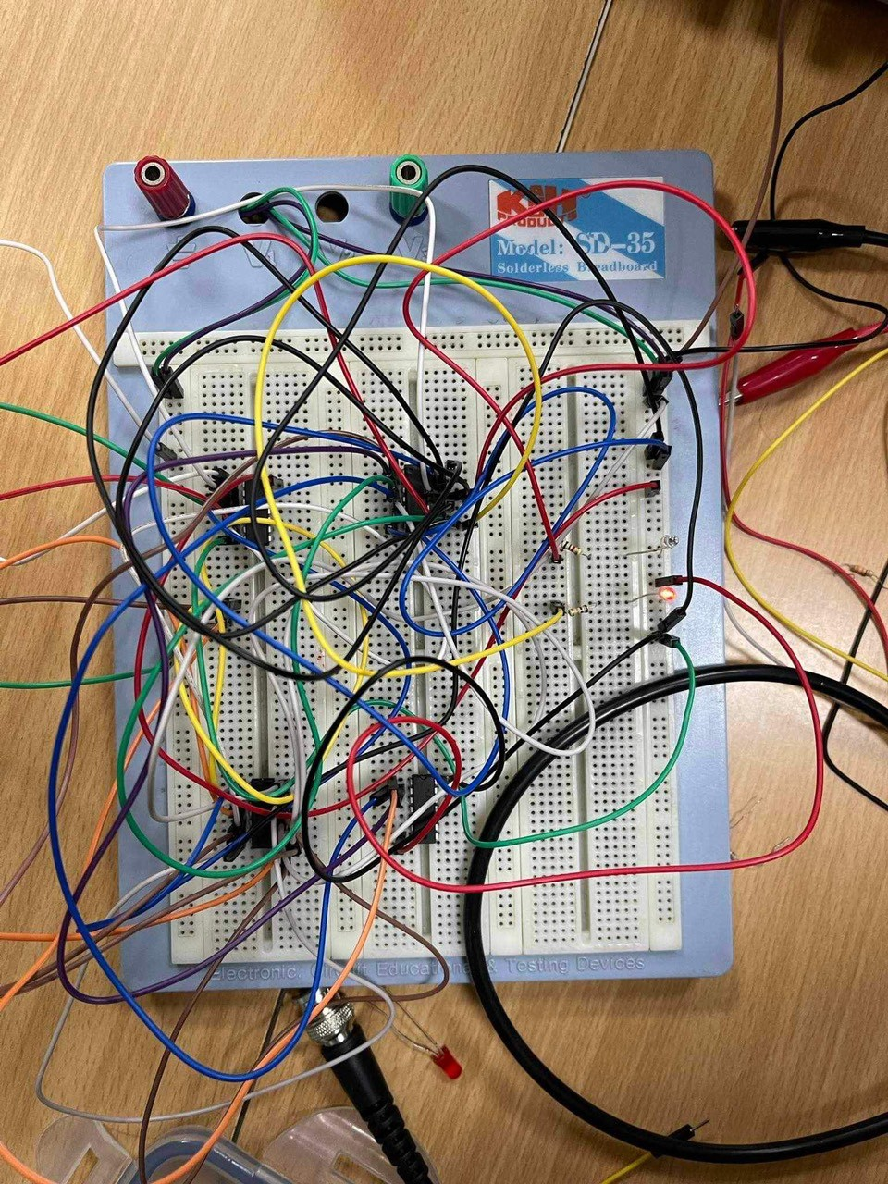

* Mạch flip flop loại J-K theo cấu hình Master-Slave là một loại mạch lưu trữ thông tin số, có khả năng chuyển đổi giữa hai trạng thái ổn định (0 hoặc 1) dựa trên các tín hiệu đầu vào J, K và Clock.
* Mạch này được chia thành hai phần: phần Master và phần Slave. Mỗi phần gồm bốn cổng NAND được kết nối để tạo ra cơ chế flip flop. Phần Master nhận tín hiệu đầu vào J, K và Clock, và lưu trữ chúng tạm thời khi có xung clock. Phần Slave nhận và lưu trữ giá trị từ phần Master khi xung clock thay đổi từ trạng thái cao xuống thấp, và xuất ra tín hiệu đầu ra Q.
* Cách hoạt động của mạch có thể được mô tả bằng bảng chân trị sau:

| **J** | **K** | **Clock** | **Q** |
| --- | --- | --- | --- |
| 0 | 0 | ↑ | Q |
| 0 | 1 | ↑ | 0 |
| 1 | 0 | ↑ | 1 |
| 1 | 1 | ↑ | Q’ |

Trong đó, Q là trạng thái hiện tại của đầu ra, Q’ là trạng thái đảo ngược của đầu ra, và ↑ là cạnh lên của xung clock.

* Theo bảng chân trị, có thể thấy rằng:
* khi J = 0 và K = 0, trạng thái của đầu ra sẽ được giữ nguyên, không thay đổi.
* Khi J = 0 và K = 1, đầu ra sẽ được đặt về 0.
* Khi J = 1 và K = 0, đầu ra sẽ được đặt về 1.
* Khi J = 1 và K = 1, đầu ra sẽ được chuyển đổi, tức là nếu trước đó là 0 thì sẽ chuyển sang 1 và ngược lại.
* Cấu hình Master-Slave giúp mạch hoạt động ổn định hơn, tránh hiện tượng rung do xung clock.